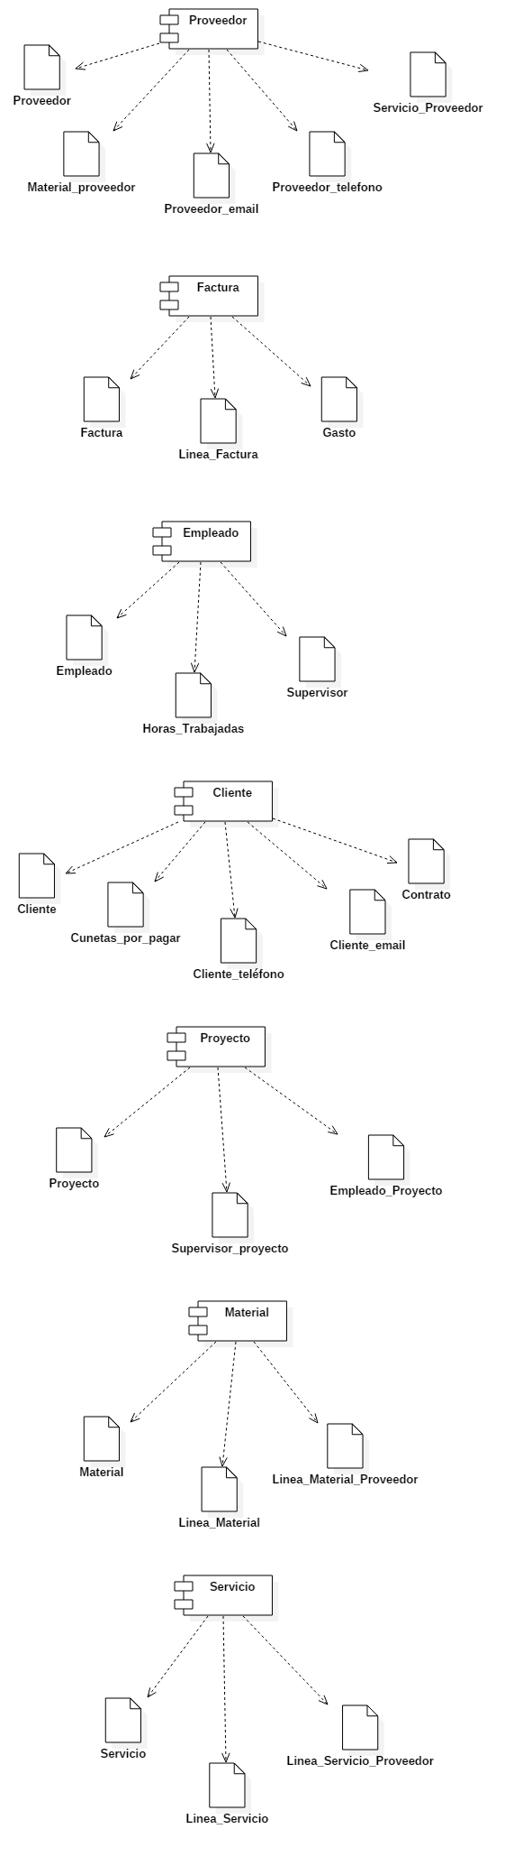Diagrama de componentes



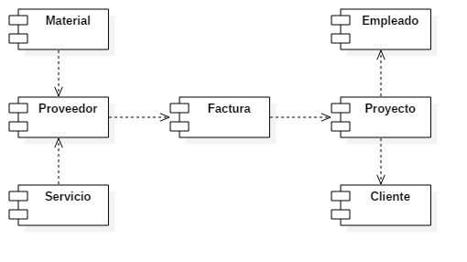

Diagrama de instalación:

A screenshot of a cell phone

Description generated with very high confidence

|  |  |  |  |  |
| --- | --- | --- | --- | --- |
| FileGroup | Archivo | Tamaño inicial | Crecimiento | Mximo |
| Proyectos | Proyectos | 5 MB | 1 MB | 20 MB |
|  | Bitacora | 5 MB | 1 MB | 20 MB |
| Indices | Indices | 5 MB | 1 MB | 20 MB |

|  |  |
| --- | --- |
| FileGroup | Directorio |
| Proyectos | C:\S\proyectos |
| Indices | C:\S\indices |
|  | E:\S\bitacora |